Erdäpfelterrine mit schwarzem Trüffel

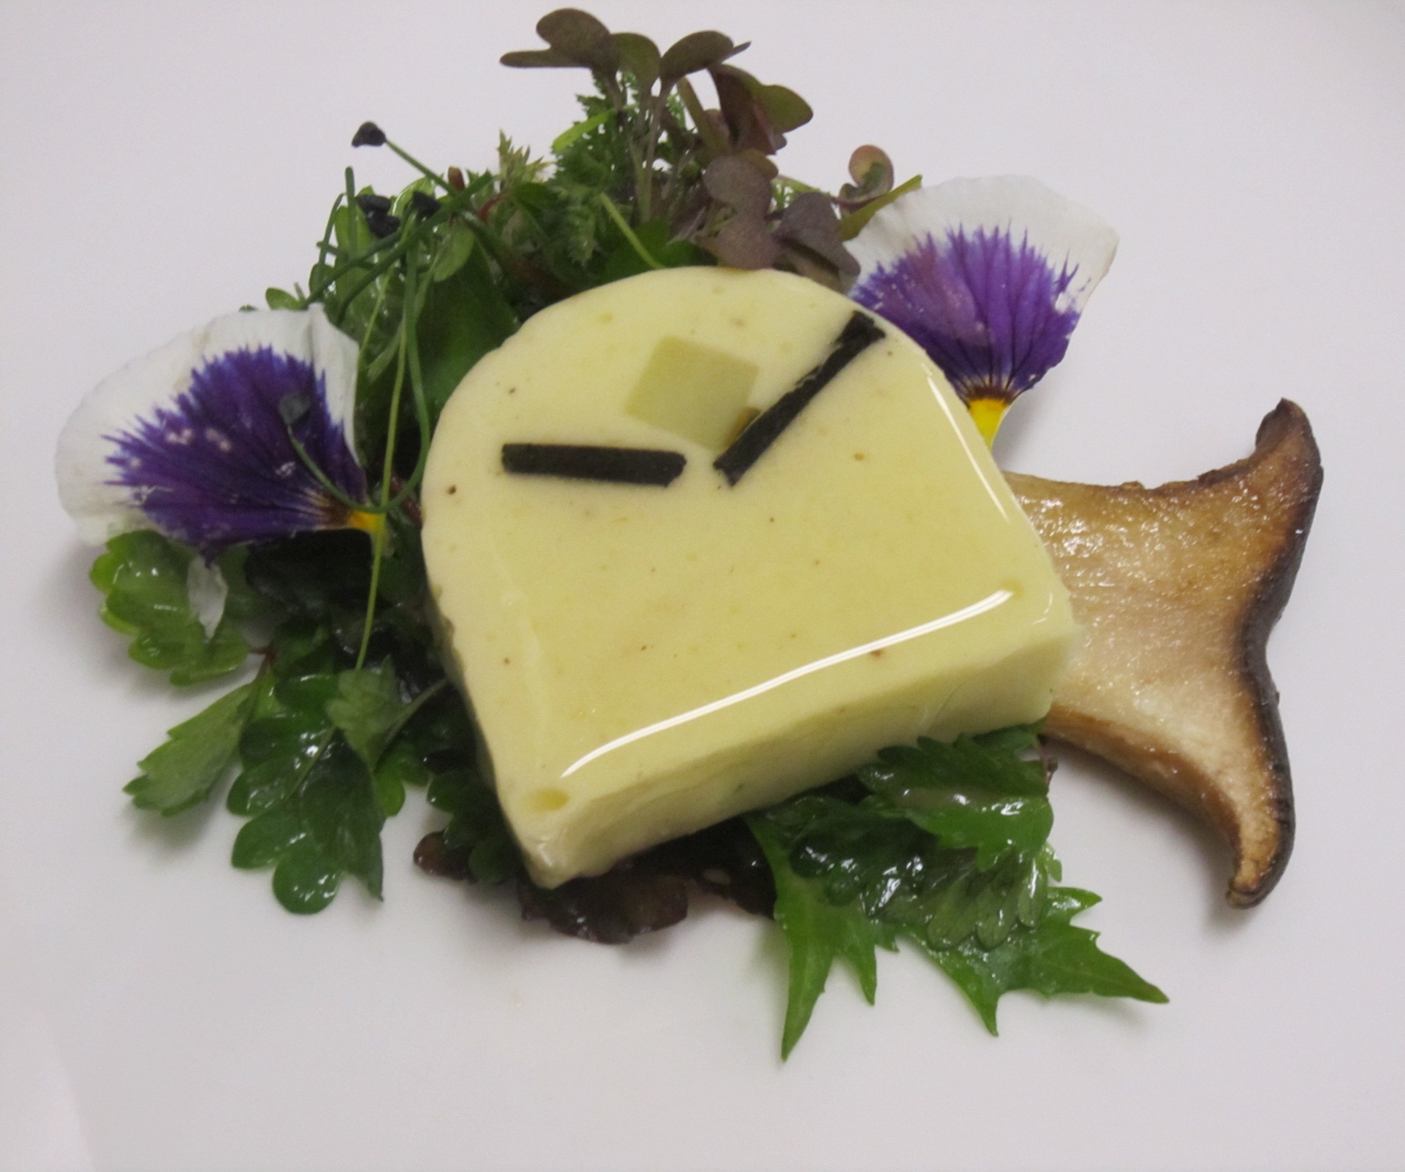

Zutaten für 8 Pax

400 g geschälte Kartoffel
200 g flüssige Butter
100 ml Sahne
7 Blatt Gelantine
50 g Trüffel schwarz
50 g Butter zum Ausstreichen
1 Tl Petersilie gehackt
30 g Wiesenkräuter
150 g Kräutersaitlinge
100 ml Balsamico Dressing
Olivenöl
Salz
Pfeffer

- 250 g geschälte Kartoffel vierteln und in Salzwasser kochen, abgießen und gut ausdämpfen lassen. Durch die Kartoffelpresse drücken, die flüssige Butter und die Sahne leicht erwärmen, Gelatine zugeben und in die Kartoffelmasse einrühren.

- Die restlichen Kartoffel in Rechtecke schneiden, in Salzwasser kochen abgießen und ausdämpfen. Die Trüffel in dünne Scheiben schneiden. Eine Halbrunde Terrinenform mit Folie auslegen, etwas Kartoffelmasse einfüllen, die rechteckigen Kartoffeln und Trüffelscheiben schichtweise darüberlegen und mit der Kartoffelmasse abschließen, kalt stellen.

- Die Kräutersaitlinge in Olivenöl anbraten, würzen und beiseite stellen,
- die Wiesenkräuter mit dem Dressing marinieren.

Anrichten

Den Wiesenkräutersalat in die Mitte des Tellers geben, die Pilze daneben platzieren
und die Terrine darauf setzen.

